16.01.2014 Турнир по мини-футболу среди женских команд "Рождественская звезда-2014"

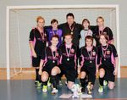Восполняем пробел в освещении женского футбола в Карелии. 4-5 января 2014 года в городе Кондопога прошел III Междугородний турнир по мини-футболу среди женских команд "Рождественская звезда-2014". В турнире приняло участие 8 команд: МО Урицк (Санкт-Петербург), Карелия и Онего (Петрозаводск), Ладва-Ветка, Сборная ГМР и Районная ДЮСШ (Гатчина), Карелочка (Олонец), Спартак-ДЮСШ-1 (Сегежа)

